Señores
Revista
RETOS
Asunto: Solicitud de publicación de artículo

Comedidamente, nos permitimos enviar el artículo titulado “VALUES OF THE RESISTANCE OF THE UNIVERSITY FOOTBALL PLAYER IN SPECIAL CONDITIONS, OF THE CITY OF MANIZALES. (COLOMBIA)” para posible publicación en la revista Ciencia y cuidado.

De igual forma manifestamos que los autores que aparecen en el mismo han participado activamente en el desarrollo del artículo. Inicialmente en calidad de investigador principal y coinvestigadores y en la organización del artículo en calidad de diseño y argumentación del mismo.

Los autores manifestamos que no hay conflicto de intereses entre ellos y la institución y que este artículo no ha sido enviado a ningún otra editorial.

Gracias

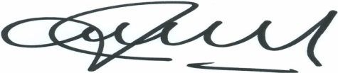
JOSE ARMANDO VIDARTE CLAROS
José Armando Vidarte Claros. Autonomous University Of Manizales and Simon Bolivar University of Barranquilla. Old railway station. Email: jovida@autonoma.edu.co
Héctor David Castiblanco Arroyave. Autonomous University of Manizales. Old railway station. hcastiblanco@autonoma.edu.co
José William Villa Barco. Autonomous University of Manizales. Old railway station. sports@autonoma.edu.co

Arles Javier Ortega Parra. Pamplona University. Old railway station.arlesjavierortegap@hotmail.com

